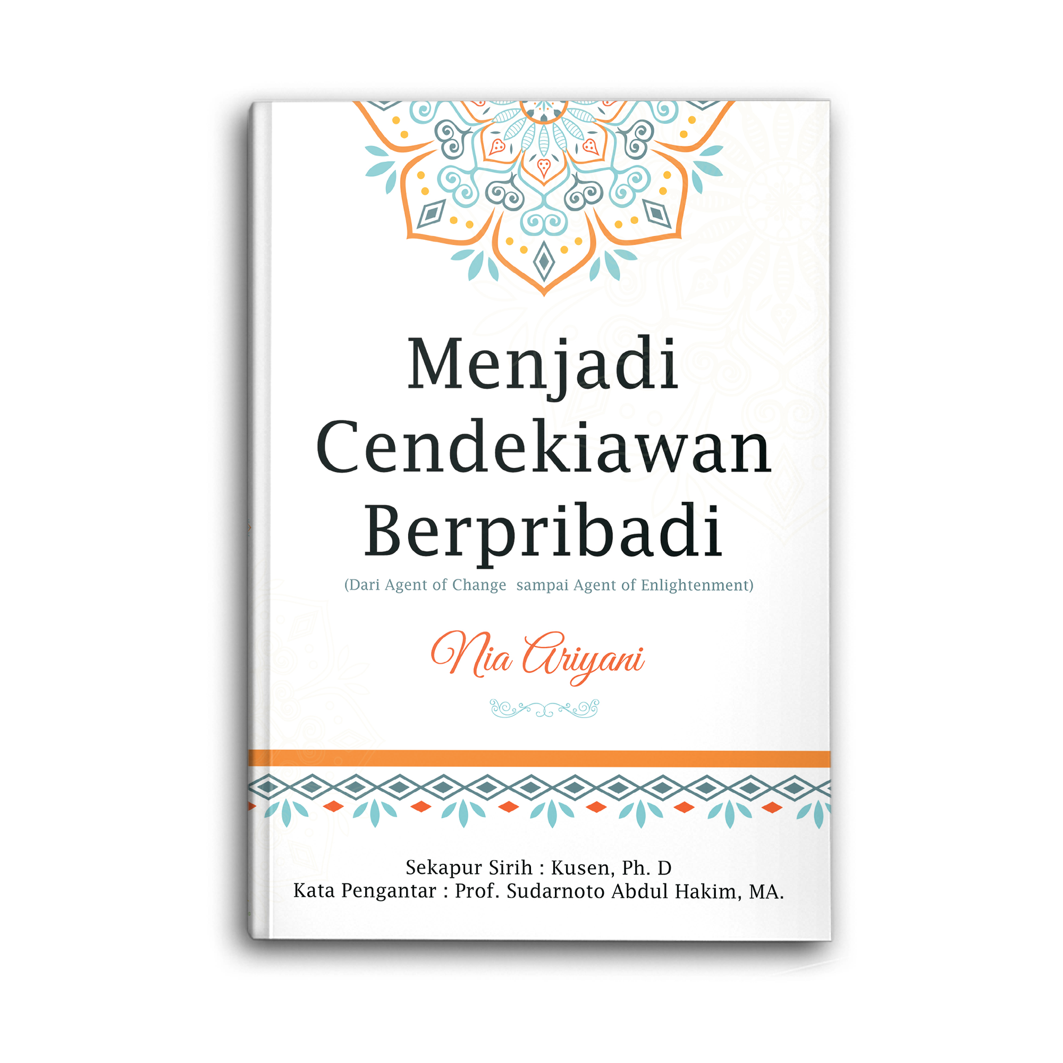
Buku ini dipersembahkan untuk:

__________________________________

MENJADI CENDEKIAWAN BERPRIBADI

(Dari Agent of Change sampai Agent of Enlightenment)

Undang-undang Republik Indonesia Nomor 19 Tahun 2002
Tentang Hak Cipta

Ketentuan Pidana:
Pasal 72
Barangsiapa dengan sengaja melanggar dan tanpa hak melakukan perbuatan sebagaimana dimaksud dalam Pasal 2 Ayat (1) atau Pasal 49 Ayat (1) dan Ayat (2) dipidana dengan pidana penjara masing-masing paling singkat 1 (satu) bulan dan/atau denda paling sedikit Rp1.000.000,00 (satu juta rupiah), atau pidana penjara paling lama 7 (tujuh) tahun dan/atau denda paling banyak Rp5.000.000.000,00 (lima miliar rupiah).
Barangsiapa dengan sengaja menyiarkan, memamerkan, mengedarkan, atau menjual kepada umum suatu ciptaan atau barang hasil pelanggaran hak cipta atau hak terkait sebagai dimaksud pada Ayat (1) dipidana dengan pidana penjara paling lama 5 (lima) tahun dan/atau denda paling banyak Rp500.000.000,00 (lima ratus juta rupiah).

Nia Ariyani

Menjadi Cendekiawan Berpribadi



Menjadi Cendekiawan Berpribadi

oleh Nia Ariyani

ISBN: 978-623-78070-6-3

Editor: Rindang Yuliani

Penata letak: Zen

Desain sampul: MS Wijaya

Image: savoyuptown.com

Penerbit:

Caraka Publishing

Jl. Manalagi l No.1A Perbon Tuban 62351

Telp. +6281332402782

Email: sanggarcaraka@gmail.com

Distributor Tunggal:

Kampus Nulis Aja Community

Jl. Manalagi l No.1A Perbon Tuban 62351

Telp. +6281332402782

Email: nulisajatitik@gmail.com

Cetakan pertama: April 2020

Cetakan kedua: Agustus 2020

Hak cipta dilindungi undang-undang
Dilarang memperbanyak karya tulis ini dalam bentuk dan dengan cara apapun tanpa izin tertulis dari penerbit.

